План отключений потребителей
Дата | Время | Отключаемые объекты и  территории | Причина отключения
02.12.22 | 09⁰⁰-16⁰⁰ | с. Ларино, часть ул; Октябрьская, Речной пер, Радужная.  Организации: Котельная. | ВЛ 0,4 №1,2 от ТП-270 обрезка крон деревьев
02.12.22 | 11⁰⁰-16⁰⁰ | с. Заозерный, часть ул.: Верхняя, Фермерская, Центральная.  Организации: Д/сад | ВЛ 0,4 №,2 от ТП-342 для ремонта провода

Уважаемые потребители электроэнергии!
Во времени отключения и включения объектов будут незначительные корректировки, но объект не может быть обесточен ранее заявленного времени.
Возможны незапланированные перерывы в электроснабжении для производства внеплановых кратковременных работ и ликвидации аварий без предупреждения.
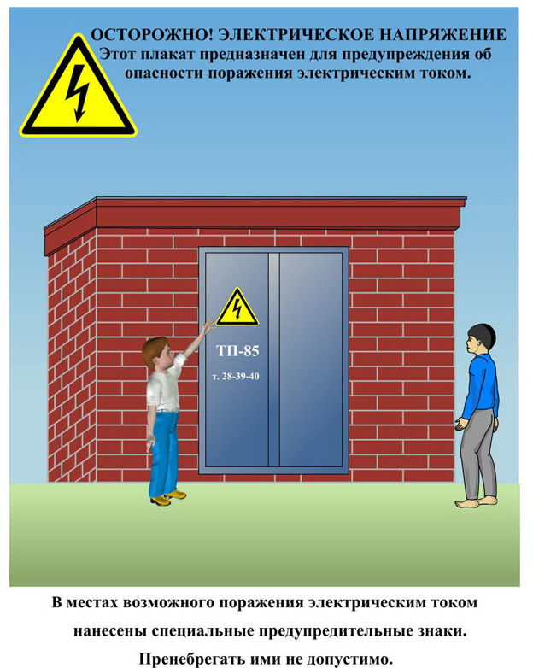
Сообщите о возможных местах поражения электрическим током!
Телефон диспетчера РЭС 3-13-01 круглосуточно.

